APP页面

1. 登录界面（1），输入用户名、密码，验证后跳转到默认页面
2. 默认页面（2）为功能按键

放三个按钮即可：

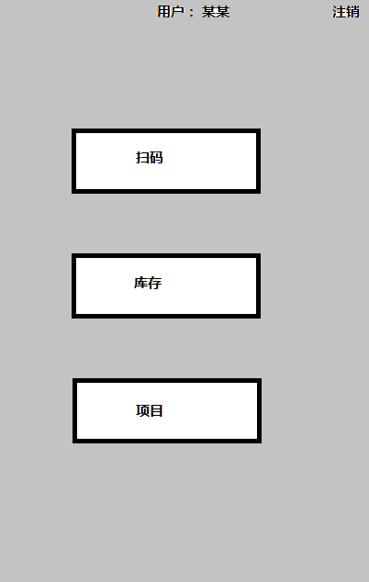

1. 扫码

点击扫码按钮，开启摄像头扫描条码。读到条码信息后，跳转到物品信息界面（3）

同时，在数据库中查询是否有此条码的记录。

1. 若有此记录，则在物品信息界面（3）中显示此物品的进出库记录及基本信息
2. 若无记录，则由操作员进行手动录入

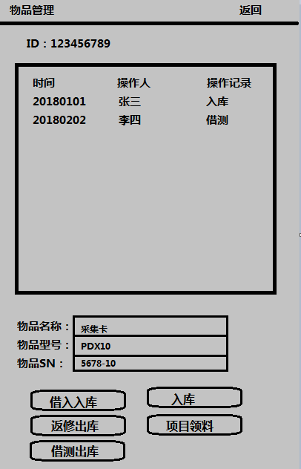

1. 借入入库，该货物是从供应商借来测试用的，货物属性定为借入。有借入属性的货物，系统在点击项目领料时，视为归还给供应商，而不是与已有项目挂钩。中间由谁借测由谁入库按正常进行记录。
2. 入库，如货物是在库状态，则入库操作无效；其他情况下把货物状态改为在库。
3. 三种出库模式，都是减少在库数量，同时修改货物对应的状态为返修、领料、借出。
4. 项目领料在领料的时候，需要弹出一个项目列表，把领料的货物与已录入的项目挂钩。
5. 库存

库存界面（4）主要是显示当前在库货物清单，可以按照货物类型、货物型号进行归类统计

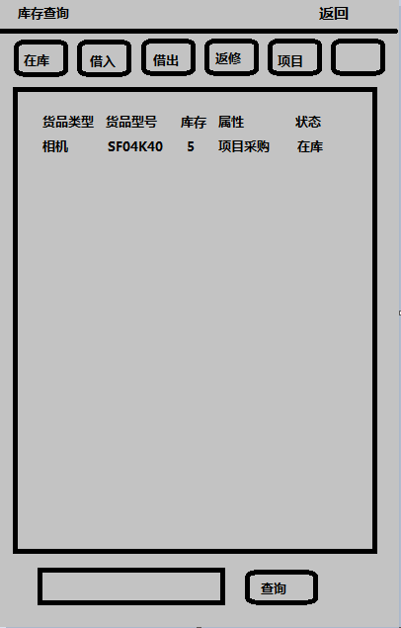

上方的按钮是按货物状态进行库存查询，在库、借入、借出、返修、项目对应的所有货物清单。按照货物类型归类，货物类型按首字母排序。

下方可以查询指定的产品库存情况，用户输入任意信息，即在数据库所有的字段中进行匹配，按照匹配度从高到低进行排序

1. 项目操作

默认进入项目清单界面（5.1），在项目清单界面，显示所有项目列表，按时间顺序排列，从近到远。下方有几个操作按钮，分别是“新增”、“编辑”、“查看”、“删除”。

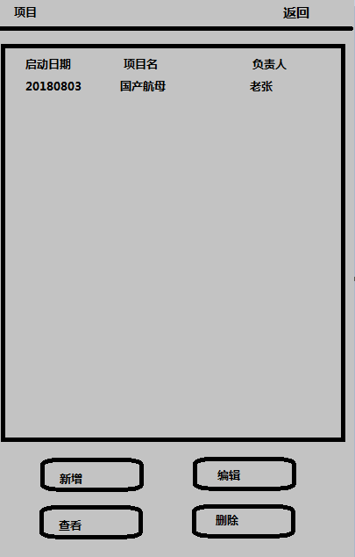

点击新增按钮和编辑按钮，进入的界面是一样的，都是项目编辑（5.1）界面，点击保存后的效果不同。

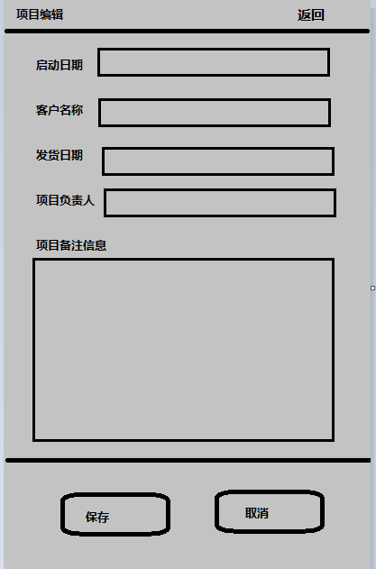

点击查看按钮，显示项目详细信息以及领料记录

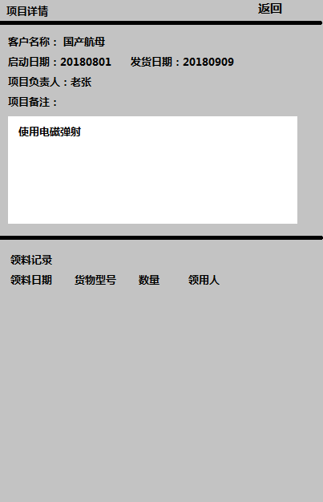+

Web页面

1. 登录界面，输入用户名、密码，验证后跳转到默认页面
2. 默认页面为产品库存清单

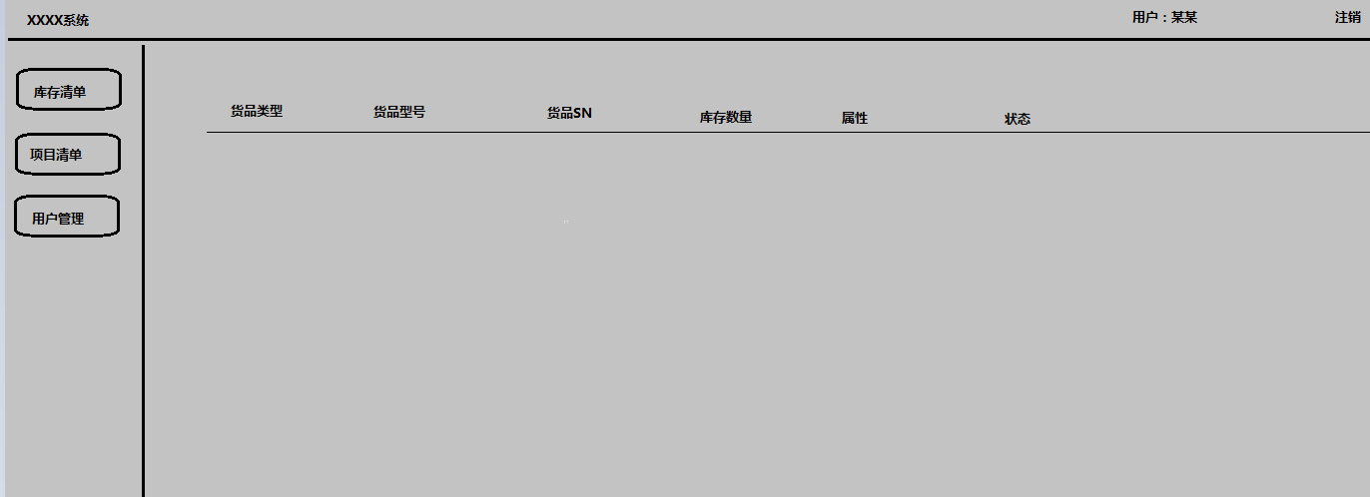

|  |  |  |  |  |  |
| --- | --- | --- | --- | --- | --- |
| 货品类型 | 货品型号 | 货品SN | 库存 | 属性 | 状态 |
| 相机 | SF04K40 |  |  | 项目采购 | 在库 |
| 采集卡 | PDX10 |  |  |  | 出库返修 |
| 镜头 | F50/1.8 |  |  | 借入测试 | 已领料出库 |
|  |  |  |  |  | 借出 |
|  |  |  |  |  |  |

每个字段都支持按条件筛选

1. 项目清单

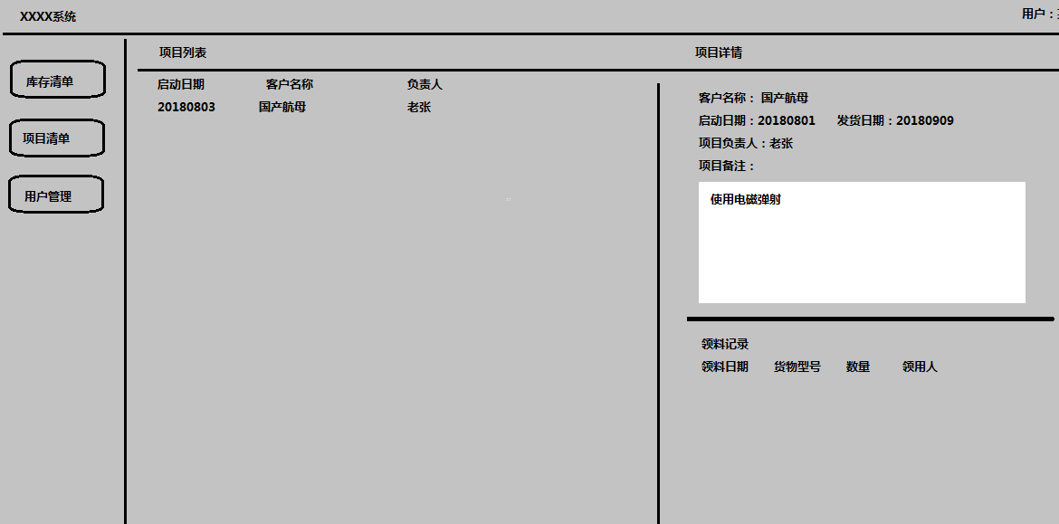

相当于把手机app的两个页面放到一起了，点击某个项目，在右边显示改项目的详情。下方也提供新增、编辑、删除的功能。

1. 用户管理

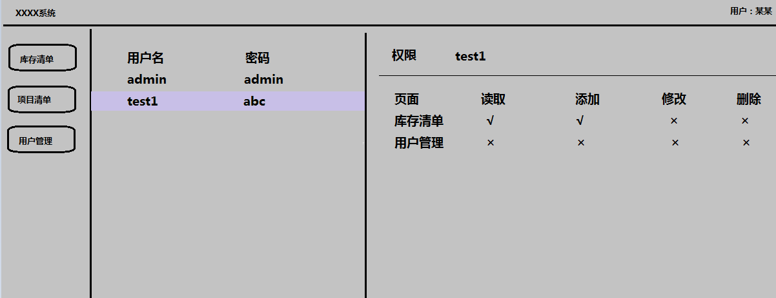

只有管理员账户可以访问用户管理页面。管理员可以新增、查询、修改、删除所有用户的密码、权限。